Nativite de Notre Seigneur
24/12/24 | 18H30 NORD | Messe avec les familles
 | 24H00 HIND | Messe de Minuit
25/12/24 | 10H30 LIM | Grand-Messe du Jour de Noël
26/12/24 | 10H30 HIND | Messe de la St. Etienne | Membres défunts du Cercle St. Etienne  + Louis Mutschler
27/12/24 | 18H00 NORD | Messe de semaine St. Jean Ap.
Dimanche de la Ste famille
28/12/24 | 18H30 ICHT | Messe anticipée du Dimanche
29/12/24 | 09H00 HIP | Messe du Dimanche
 | 10H30 NORD | Messe du Dimanche
Pas de Messes en Semaine
Epiphanie du Seigneur
04/01/25 | 18H30 HIND | Messe anticipée de la solennité
05/01/25 | 09H00 HIP | Messe de la solennité
 | 10H30 ICHT | Messe de la solennité

Pèlerinage annuel Ste Odile
Le traditionnel pèlerinage au Mont Ste Odile organisé par le Doyenné d'Erstein aura lieu :
Mercredi 29 janvier 2025
Un autocar de la compagnie Fuchsloch acheminera les pèlerins au mont.
Prix forfaitaire par personne : 48Euros (Transport, repas : apéritif, plat, café)
Le paiement se fera lors de l'inscription, chèque liellé au nom de « mense curiale » que vous pouvez déposer auprès de :
Bernadette Spisser 303 rue de la croix à Hindisheim
Marinette Baehrel 67b rue des noyer à Nordhouse.
Délai d'inscription : 12 janvier 2025
Départ à 8h40 au cimetière de Nordhouse, puis direction foyer St. Etienne à Hindisheim.
Départ du Mont 17 h

Pour joindre le Cure M. d'Hooge :
253, Impasse de l'Eglise, 67150 Hindisheim
Tél 03 67 99 43 99 / 06 61 34 04 14
marcdh2@hotmail.com
Communaute de paroisses Pays de Saint Ludan
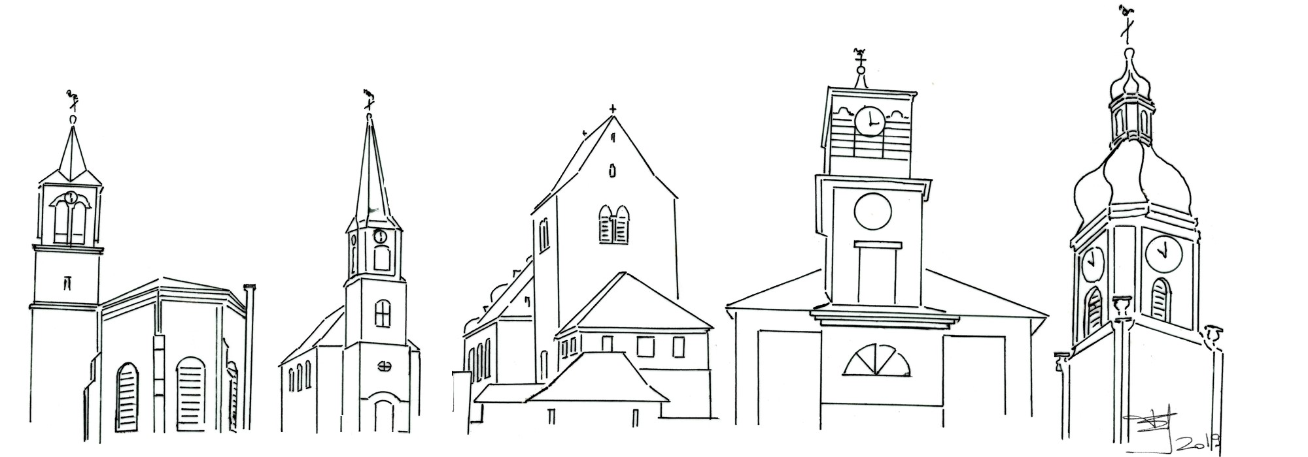

Feuille de semaine N°120 Soir

Première lecture : Is 9, 1-6 : « Un enfant nous est né »

Psaume Ps 95 (96) : Aujourd'hui, un Sauveur nous est né : c'est le Christ, le Seigneur.

Évangile : Lc 2, 1-14 : « Aujourd’hui vous est né un Sauveur »

À la nuit de Noël appartient le secret de la naissance, racontée par saint Luc : « Vous trouverez un nouveau-né enveloppé de langes et couché dans une crèche. » (Luc 2). Tel est, en effet, l'événement au cœur de la nuit de Noël : la naissance au monde d'un être de chair et de sang. Après Luc qui nous donne à scruter le mystère de la « douce et sainte nuit », Jean au matin de la Nativité nous fait plonger dans la profondeur du mystère de « L’Immortel qui se fait mortel. » Car la naissance de Jésus à Bethléem n'est pas un commencement absolu. Avant de naître de la Vierge Marie, il vivait déjà aux siècles éternels, près du Père. Ce Fils qui apparaît aujourd'hui à nos yeux ne commence pas d'exister au moment où il nous est manifesté. De toujours à toujours, il est Dieu, avec le Père et dans l'unité de l'Esprit. D'où la formule de saint Jean au début de son Évangile : « Le Verbe s'est fait chair et il a habité parmi nous. »
Avec saint Jean, arrêtons-nous à ces mots. En regardant l'enfant de Bethléem, il nous est donné de voir bien plus que seulement un petit d'homme. Cet enfant qui repose sur la paille, pain offert pour notre faim, est le propre Fils de Dieu manifesté dans la chair. Le Verbe éternel prend, à son compte et sans tricher, l'humanité telle qu'elle est. Il le fait au point de ne pas renier ce trait si irrécusable de notre humaine fragilité : la mort.
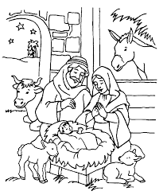
Lorsqu'il vient la remplir de sa présence, le Verbe ne fait pas voler en éclats notre humanité. Il vient y faire sa demeure en la respectant. Et il le fait pour que nous aussi sachions habiter ce corps mortel qui est le nôtre, cette condition mortelle qui est la nôtre, comme des êtres qui ont leurs vraies racines dans le cœur de Dieu, dans l'éternité de plénitude de vie, plénitude d'amour.
Le Verbe vient habiter notre humanité aux prises avec le péché pour la rendre à elle-même. On appelle cela le Salut. Et ce n'est pas une guérison partielle de notre être ! C'est plutôt la ressaisie de notre être profond, sa réorientation vers la source d'où jaillit sa vraie vie, son retour dans l’alliance amoureuse avec Dieu, son rapatriement en terre promise, sa rentrée à la maison paternelle…
Avec saint Jean, avec saint Luc, contemplons l'enfant de Bethléem et laissons-nous émerveiller par le Dieu qui se fait l'un de nous. C'est si vrai qu'on ne le distinguerait pas de son voisin ! Mais en regardant l'enfant, en nous laissant saisir par sa ressemblance avec nous, mettons-nous en chemin pour, à notre tour, trouver le secret de la ressemblance avec lui. Que la nourriture eucharistique nous comble de la paix annoncée par les anges à ceux que Dieu aime, et nous transforme aussi en sources de paix pour tous ceux qui nous entourent.

